2018全国I理综
11．环之间共用一个碳原子的化合物称为螺环化合物，螺[2.2]戊烷( )是最简单的一种。下列关于该化合物的说法错误的是【 】
A．与环戊烯互为同分异构体 B．二氯代物超过两种
C．所有碳原子处于同一平面 D．生成1 mol C5H12至少需要2 mol H2

36．[选修5：有机化学基础](15 分)化合物W 可用作高分子膨胀剂，一种合成路线如下：
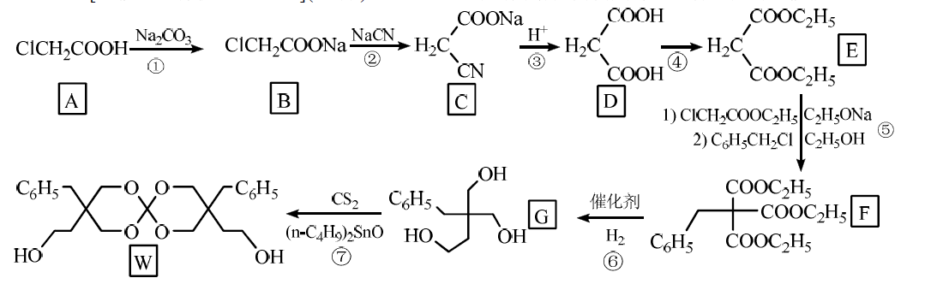
回答下列问题
(1) A 的化学名称为__________。 (2) ②的反应类型是__________。
(3) 反应④所需试剂，条件分别为________________________________________。
(4) G 的分子式为__________。 (5) W 中含氧官能团的名称是__________。
(6) 写出与E 互为同分异构体的酯类化合物的结构简式(核磁共振氢谱为两组峰，峰面积比为1︰1) ________________________________________。
(7) 苯乙酸苄酯(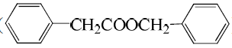 ) 是花香型香料，设计由苯甲醇为起始原料制备苯乙酸苄酯的合成路线(无机试剂任选)。

【答案】(1) 氯乙酸 (2) 取代反应
(3) 乙醇/浓硫酸，加热 (4) C12H18O3 (5) 羟基、醚键
